Politécnico do Porto
Instituto Superior de Engenharia do Porto

LICENCIATURA EM ENGENHARIA DE TELECOMUNICAÇÕES E INFORMÁTICA

Relatório técnico do projeto da unidade curricular de Fundamentos de Desenvolvimento de Software

David Soares (1251971)
Mário Figueira (1251824)
Masembo zola (1251825)

Turma: 1DC
Grupo: 01


2025/2026

Resumo
Este estudo tem como objetivo analisar e descrever um sistema de gestão de encomendas orientado para a melhoria da eficiência logística, segurança da informação e transparência no acompanhamento das entregas. A metodologia adotada baseia‑se na análise funcional do sistema, contemplando o fluxo de registo de clientes, criação de encomendas, associação automática a veículos e monitorização do transporte em tempo real. O sistema utiliza identificadores para garantir rastreabilidade e controlo ao longo de todo o processo. Os resultados evidenciam que a solução proposta permite uma gestão mais eficaz das encomendas, reduzindo falhas operacionais e melhorando a experiência do utilizador através de notificações e estimativas de entrega precisas. Conclui‑se que o sistema apresenta potencial para aplicação em contextos logísticos reais.
Palavra-chave: Gestão de Encomendas; Sistemas de Informação; Sistema de Encomendas, C++; Engenharia de Software, UML, GRASP.

Índice
1 Introdução 4
2 Objetivos do Projeto 5
3 User Stories 6
4 Requirements Engineering 7
5 Domain Model 7
5.1 Domain Concepts 7
5.2 Relationships and Associations 7
5.3 Multiplicity 8
5.4 Attributes 8
5.5 Domain Model Diagram 8
6 Use Case Model 9
6.1 Use Case Diagram 9
6.2 Use Case Specifications 9
6.2.1 Use Case 1 – Criar Encomenda 9
6.2.2 Use Case 2 – Consultar Estado da Encomenda 10
6.2.3 Use Case 3 — Consultar Informação Global 10
6.2.4 Use Case 4 — Adicionar Veículo 11
7 System Sequence Diagram 11
7.1 SSD 1 — Criar Encomenda 12
7.2 SSD 2 — Consultar Estado da Encomenda 12
7.3 SSD 3 — Consultar Informação Global 13
7.4 SSD 4 — Adicionar Veículo 14
8 Design do Sistema 15
8.1 Class Diagram 15
8.2 Sequence Diagram 16
8.3 Package Diagram 16
8.4 Component Diagram 17
8.5 Deployment Diagram 17
9 Glossário 18
10 Conclusão 19
11 Referências 20

Introdução

O envio de encomendas entre pessoas é uma necessidade comum no quotidiano, seja para a entrega de presentes, documentos ou outros objetos. No entanto, em contextos locais, como pequenas cidades, a gestão desse processo pode tornar-se pouco eficiente, especialmente quando não existe um sistema organizado que permita coordenar os envios e os meios de transporte disponíveis.
A ausência de um sistema estruturado pode levar a dificuldades na organização das entregas, na escolha do veículo adequado e na garantia de que a encomenda será transportada de forma eficiente. Este problema torna-se ainda mais relevante quando há múltiplos pontos de distribuição e recursos limitados.
Neste contexto, a importância deste trabalho reside na criação de uma solução que simplifique e otimize o processo de envio de encomendas entre utilizadores. Um sistema eficiente permite não só melhorar a organização logística, como também garantir maior rapidez, fiabilidade e controlo no transporte.
Assim, neste relatório propõe-se o desenvolvimento de um sistema para a gestão de encomendas numa pequena cidade com seis pontos distribuídos. O sistema permitirá ao utilizador descrever a sua encomenda e, com base nessas informações, selecionar automaticamente um veículo disponível para realizar o transporte, assegurando uma gestão mais eficiente dos recursos e das entregas.

Objetivos do Projeto

Objetivo Geral
Desenvolver um sistema orientado a objetos para gestão de encomendas, permitindo o registo de clientes, a criação e acompanhamento de encomendas e a atribuição automática de veículos disponíveis, aplicando princípios de Engenharia de Software.

Objetivos Específicos
- Registar clientes no sistema
- Criar encomendas com informações de transporte
- Gerir veículos e respetiva disponibilidade
- Atribuir veículos às encomendas
- Acompanhar estados das encomendas
- Aplicar UML e princípios GRASP

User Stories
Como Usuário:
- Como cliente, quero criar uma encomenda, para que possa enviar uma encomenda de um depósito para outro.
- Como cliente, quero selecionar o depósito de origem e o depósito de destino, para que a encomenda seja corretamente recolhida e entregue.
- Como cliente, quero consultar o estado da minha encomenda, para que saiba em que fase do processo de entrega se encontra.
- Como cliente, quero obter uma estimativa do estado da entrega, para que tenha previsibilidade sobre o transporte da minha encomenda.
Como Administrador:
- Como administrador, quero adicionar veículos ao sistema, para que existam meios de transporte disponíveis para as encomendas.
- Como administrador, quero remover veículos do sistema, para que veículos indisponíveis ou avariados não sejam utilizados.
- Como administrador, quero remover contas de clientes, para garantir a integridade e a segurança dos dados do sistema.
- Como administrador, quero consultar informações globais sobre clientes, encomendas, veículos e depósitos, para supervisionar o funcionamento geral do sistema.
- Como administrador, quero saber qual veículo transporta cada encomenda e para que depósito se destina, para ter controlo sobre o processo logístico.

Requirements Engineering
Requisitos Não Funcionais (FURPS+)
- Usability: Interface simples em modo consola
- Reliability: Estados de encomenda consistentes
- Performance: Resposta imediata às ações do utilizador
- Supportability: Código e testável
- Constraints: linguagem C++, execução local
Requisitos Funcionais
- O sistema deve permitir registar clientes
- O sistema deve permitir criar encomendas
- O sistema deve listar veículos disponíveis
- O sistema deve atualizar o estado das entregas

Domain Model
O Domain Model representa os principais conceitos do domínio do sistema de gestão de encomendas, descrevendo as entidades relevantes e as suas relações estáticas, sem recorrer a detalhes de implementação. Este modelo tem como objetivo fornecer uma visão conceptual do problema, identificando os elementos fundamentais envolvidos no processo de envio, transporte e entrega de encomendas.
As entidades refletem objetos do domínio logístico e permitem compreender como o sistema organiza e gere as encomendas entre diferentes pontos de uma pequena cidade.

Domain Concepts
Os principais conceitos do domínio identificados são Cliente, Encomenda, Veículo e Depósito.
O Cliente representa o utilizador do sistema responsável pela criação das encomendas. A Encomenda corresponde ao pedido de transporte efetuado por um cliente, contendo informações essenciais para o processo de entrega. O Veículo representa o meio de transporte utilizado para deslocar as encomendas entre diferentes pontos. O Depósito corresponde a um ponto físico de recolha ou entrega de encomendas, existindo múltiplos depósitos distribuídos pela área de operação do sistema.

Relationships and Associations
No modelo de domínio, existe uma associação entre Cliente e Encomenda, uma vez que cada cliente pode criar encomendas no sistema. A entidade Encomenda está associada a dois Depósitos, representando, respetivamente, o depósito de origem e o depósito de destino. Esta associação permite modelar explicitamente os pontos físicos envolvidos no processo de entrega.
Adicionalmente, o Veículo encontra-se associado às Encomendas que transporta, sendo responsável pela deslocação das mesmas entre o depósito de origem e o depósito de destino. Estas associações permitem representar de forma clara o fluxo logístico do sistema.

Multiplicity
Relativamente às multiplicidades, um Cliente pode criar zero ou mais Encomendas, enquanto cada Encomenda está associada a exatamente um cliente. Cada encomenda possui obrigatoriamente um Depósito de origem e um Depósito de destino, garantindo que o local de recolha e o local de entrega estão sempre definidos.
Um Veículo pode transportar várias encomendas ao longo do tempo, enquanto cada encomenda é transportada por um único veículo durante o seu ciclo de entrega.

Attributes
Cada entidade do modelo de domínio é caracterizada por um conjunto de atributos relevantes. O Cliente possui atributos como identificador, nome e contacto. A Encomenda é caracterizada por um identificador, descrição, peso e estado, permitindo acompanhar o seu progresso ao longo do processo de entrega. O Veículo inclui atributos como matrícula, capacidade máxima e estado de disponibilidade. O Depósito é caracterizado por atributos como identificador, nome, localização e capacidade máxima de armazenamento.

Domain Model Diagram
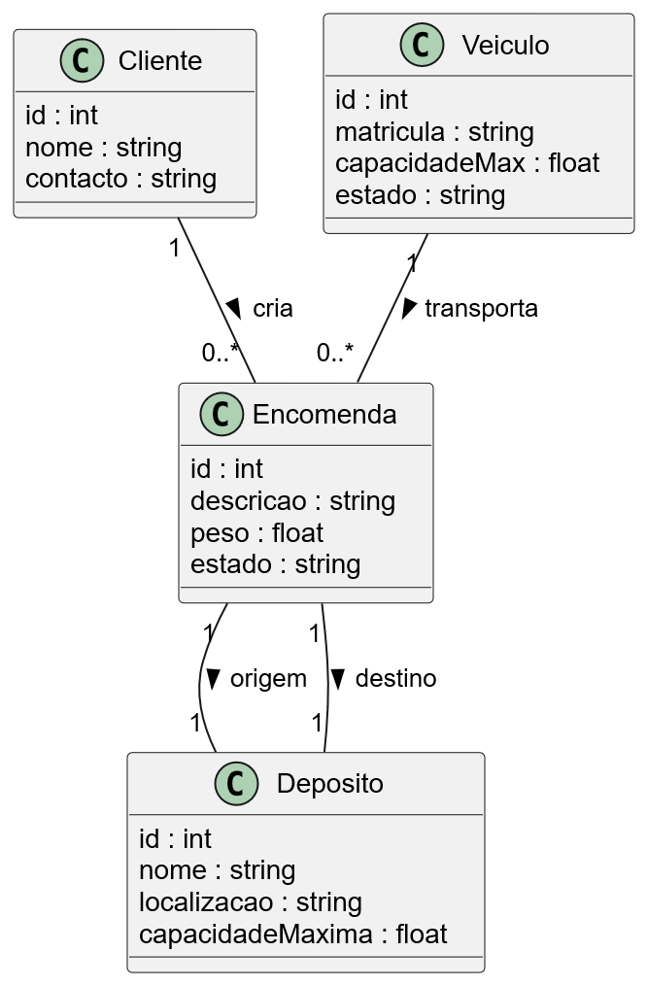
Figura 1:Domain Model - Sistema de Encomendas

Use Case Model
O Use Case Model apresenta as funcionalidades disponibilizadas pelo sistema aos seus atores externos, Cliente e Administrador. Para cada caso de uso principal foi elaborada uma respetiva especificação, descrevendo o fluxo de eventos e as condições de execução.

Use Case Diagram
Atores
- Cliente (ator principal)
- Administrador (ator secundário)
- Sistema (implícito, não desenhado como pessoa)
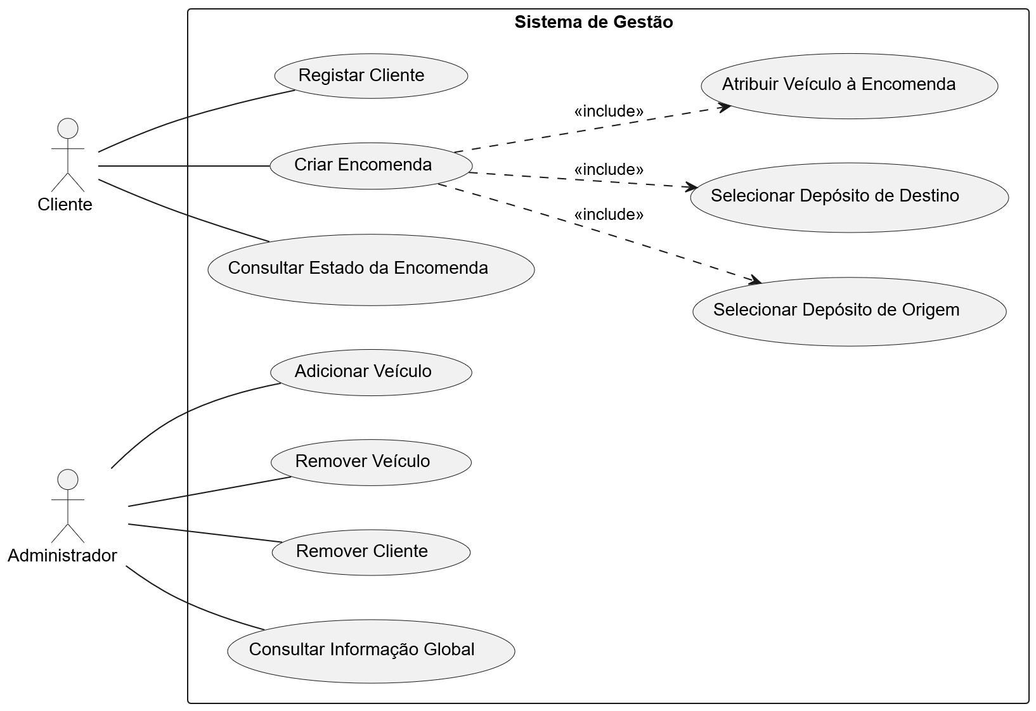
- Atribuir Veículo à Encomenda (interno ao sistema)
Figura 2:Sistema de Gestão de Encomendas

Use Case Specifications

Use Case 1 – Criar Encomenda
Ator Principal | Cliente
Nome | Criar Encomenda
Descrição | Permite ao cliente criar uma encomenda no sistema, definindo o depósito de origem e o depósito de destino.
Pré-condições | - Cliente registado no sistema  - Existência de depósitos disponíveis
Pós-condições | - Encomenda registada  - Veículo associado  - Estado inicial definido
Fluxo Principal | - O cliente inicia o processo de criação de encomenda  - O sistema solicita os dados da encomenda  - O cliente seleciona o depósito de origem  - O cliente seleciona o depósito de destino  - O sistema regista a encomenda  - O sistema atribui automaticamente um veículo disponível
Fluxo Alternativa | 5a. Dados da encomenda inválidos ou incompletos, o sistema solicita a correção das informações.  6a. Não existem veículos disponíveis, o sistema regista a encomenda com estado pendente e informa o cliente
Regras de Negócio | - Depósito origem e destinos diferentes  Peso encomenda superior a zero

Use Case 2 – Consultar Estado da Encomenda
Ator Principal | Cliente
Nome | Consultar Estado da Encomenda
Descrição | Permite ao cliente acompanhar o estado atual da sua encomenda, deste a recolha até o destino (entrega).
Pré-condições | - Cliente Registado  - Encomenda a associada ao cliente
Pós-condições | - Cliente obtém informação atualizada do estado da encomenda.
Fluxo Principal | - O cliente solicita a consulta do estado  - O Sistema solicita identificação da encomenda  - O sistema apresenta o estado atual da encomenda
Fluxo Alternativa | …
Regras de Negócio | …

Use Case 3 — Consultar Informação Global
Ator Principal | Administrador
Nome | Consultar Informação Global
Descrição | Permite ao administrador consultar todas as informações do sistema, incluindo clientes registados, encomendas, veículos e depósitos associados. Supervisionando o sistema.
Pré-condições | - Administrador autenticado
Pós-condições | - Nenhuma alteração aos dados
Fluxo Principal | - O administrador solicita a consulta global  - O sistema apresenta a lista de clientes  - O sistema apresenta as encomendas e os respetivos veículos e depósitos
Fluxo Alternativa
Regras de Negócio

Use Case 4 — Adicionar Veículo
Ator Principal | Administrador
Nome | Adicionar Veículo
Descrição | Este caso de uso permite ao administrador adicionar um novo veículo ao sistema de gestão de encomendas, definindo as suas principais características. Após o registo, o veículo passa a estar disponível para o transporte de encomendas entre os depósitos definidos no sistema.
Pré-condições | - O administrador autenticado no sistema
Pós-condições | - O veículo registado no sistema  - O veículo disponível para ser atribuído a encomendas futuras
Fluxo Principal | - O administrador seleciona opção Adicionar Veículo  - O sistema solicita os dados do veículo  - O administrador introduz as informações do veículo (por exemplo, matrícula e capacidade máxima)  - O sistema valida os dados introduzidos  - O sistema regista o veículo  - O sistema define o estado inicial do veículo lá  - O sistema confirma a adição do veículo
Fluxo Alternativa | 4a. Dados introduzidos inválidos ou incompletos, o sistema solicita a correção das informações antes de prosseguir com o registo.
Regras de Negócio | - A matrícula do veículo deve ser única no sistema  - A capacidade máxima do veículo deve ser superior a zero

System Sequence Diagram
O System Sequence Diagram foi derivado diretamente do caso de uso Criar Encomenda, Consultar Estado Encomenda, Consultar Informação Global e Adicionar veículo, ilustrando a sequência de interações entre o ator e o sistema.

SSD 1 — Criar Encomenda
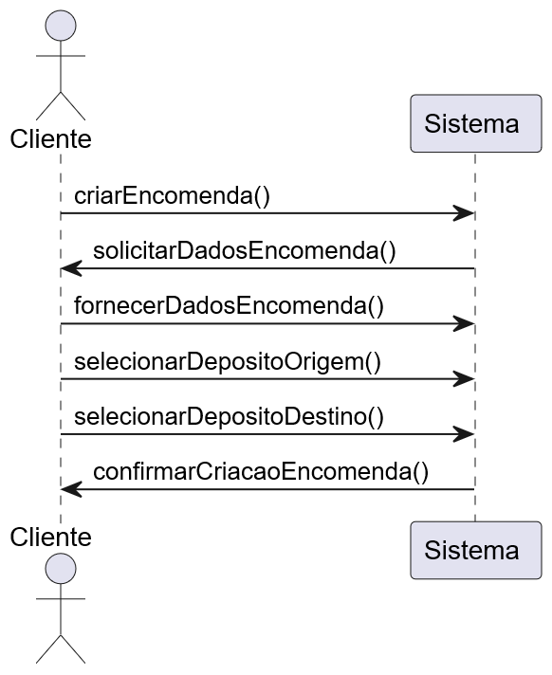
Figura 3:SSD_CriarEncomenda
Este SSD representa a interação entre o Cliente e o Sistema durante o processo de criação de uma encomenda. O cliente inicia o processo, fornece os dados necessários e seleciona os depósitos de origem e destino, sendo posteriormente notificado da confirmação da encomenda

SSD 2 — Consultar Estado da Encomenda

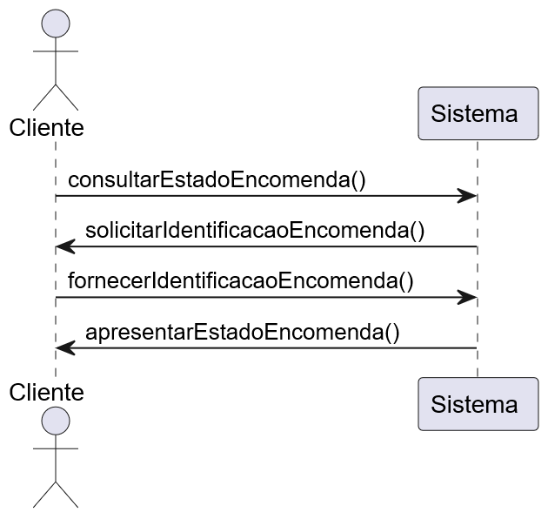
Figura 4:SSD_ConsultarEstadoEncomenda
Este SSD ilustra a sequência de eventos envolvidos na consulta do estado de uma encomenda. O cliente fornece a identificação da encomenda e o sistema apresenta a informação atualizada relativa ao seu estado.

SSD 3 — Consultar Informação Global

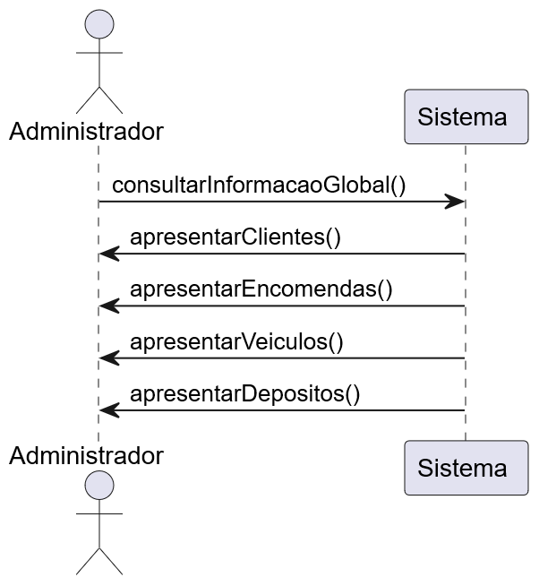
Figura 5:ConsultarInfoGlobal
Este SSD representa a interação entre o Administrador e o Sistema na consulta de informação global. O sistema apresenta dados relativos a clientes, encomendas, veículos e depósitos, permitindo a supervisão do funcionamento geral do sistema.

SSD 4 — Adicionar Veículo
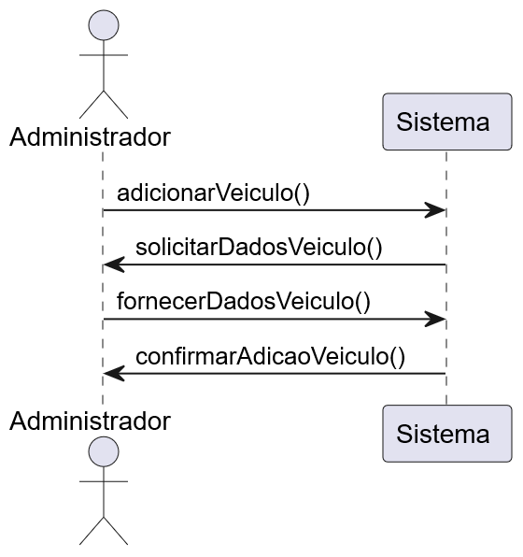
Figura 6:AdicionarVeiculo
Este SSD descreve a sequência de interações entre o Administrador e o Sistema durante o registo de um novo veículo. O administrador fornece os dados necessários e o sistema confirma a adição do veículo à plataforma.

Design do Sistema

Class Diagram
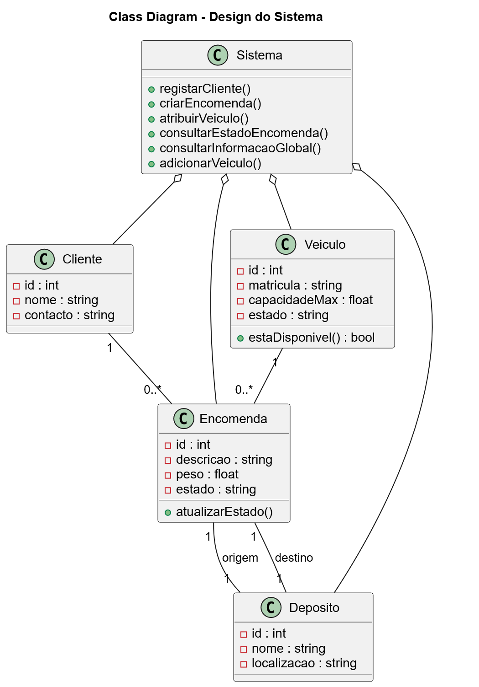
Figura 7:Class Diagram-Sistema Encomenda
O Class Diagram apresenta a estrutura interna do sistema, evidenciando as classes principais, os seus atributos e operações. A classe Sistema atua como controlador, centralizando a coordenação das funcionalidades, enquanto as classes encapsula a lógica do sistema.

Sequence Diagram
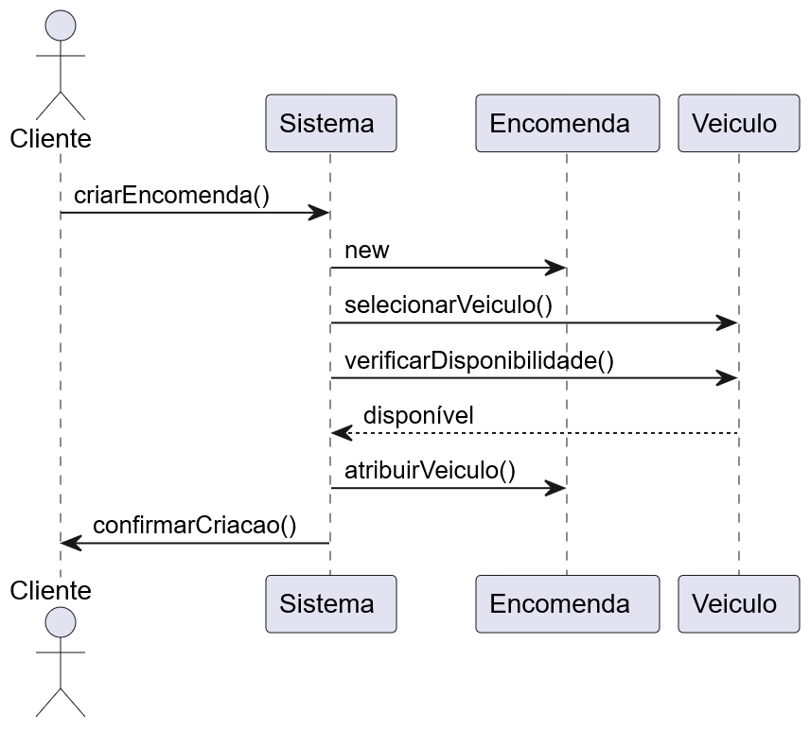
Figura 8:Sequence_Diagram-Sistema Encomenda
Este diagrama de sequência ilustra a interação entre os principais objetos do sistema durante a criação de uma encomenda, evidenciando a colaboração entre o controlador e as classes de domínio.

Package Diagram
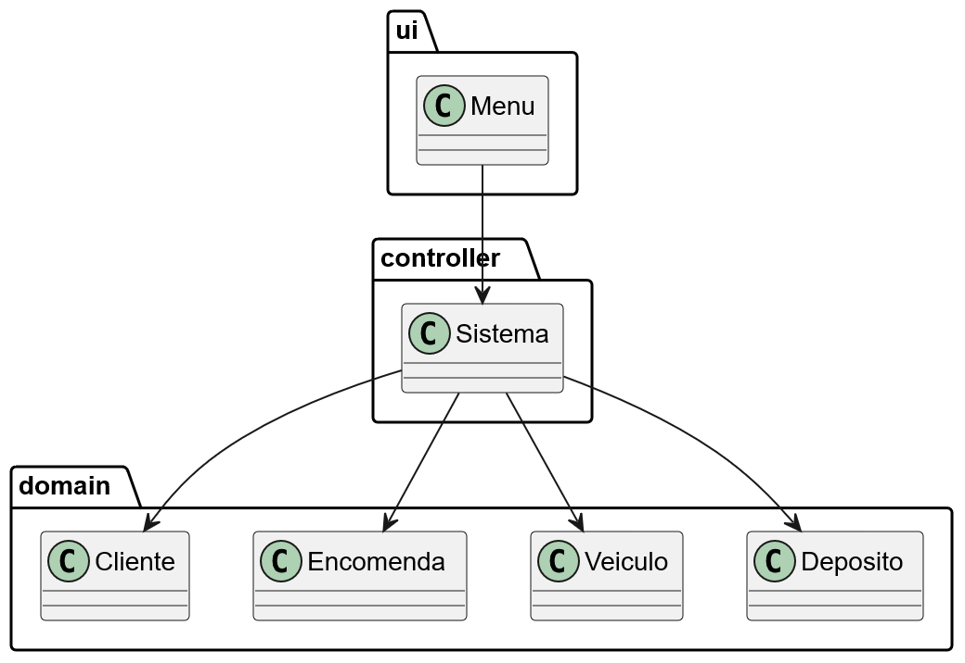
Figura 9:Package Diagram - Sistema Encomenda
O Package Diagram apresenta a organização do sistema em pacotes, promovendo modularidade, separação de responsabilidades e facilidade de manutenção.

Component Diagram
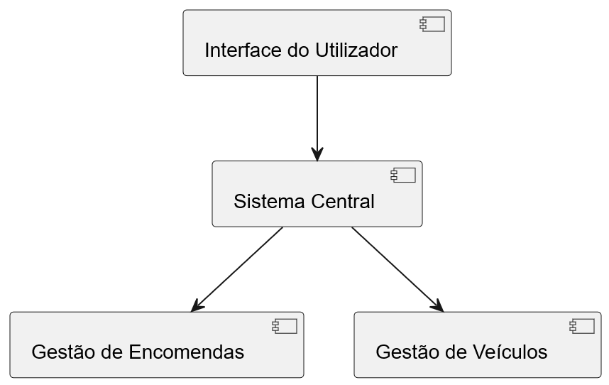
Figura 10:Component Diagram - Sistema Encomenda
O Component Diagram ilustra a arquitetura do sistema em componentes funcionais, evidenciando a comunicação entre a interface e os módulos centrais de gestão.

Deployment Diagram
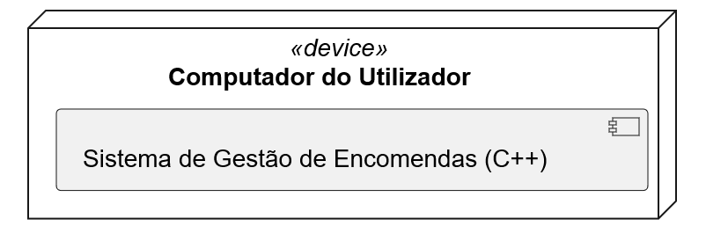
Figura 11:Deployment Diagram - Sistema Encomenda

Glossário
Termo | Definição
Administrador | Ator responsável pela gestão e supervisão do sistema, incluindo a administração de veículos, clientes e informações globais.
Cliente | Utilizador do sistema que cria encomendas e acompanha o seu estado.
Depósito | Ponto físico de recolha ou entrega de encomendas no sistema.
Encomenda | Item enviado ou recebido pelo cliente, originando um pedido de transporte contendo informações sobre origem, destino e estado.
Estado Encomenda | Situação atual de uma encomenda no ciclo de entrega.
FURPS+ | Modelo de classificação de requisitos que organiza os requisitos de um sistema em cinco categorias: Funcionalidade, Usabilidade, Fiabilidade, Desempenho e Suportabilidade.
GRAPS: | Conjunto de padrões que orientam a atribuição de responsabilidades em sistemas orientados a objetos
Sistema | Aplicação responsável pela gestão das encomendas, veículos e depósitos.
Use Case | Descrição de uma funcionalidade do sistema a partir da perspetiva de uma actor externo.

Conclusão
Em suma, o desenvolvimento do Technical Report sobre o sistema de gestão de encomendas permitiu compreender a importância da organização e de processos no contexto logístico. Através da elaboração do mesmo foi possível estruturar um sistema eficiente, capaz de gerir o registo de clientes, o controlo de encomendas e a distribuição por pontos de depósito.
Um dos principais desafios foi a organização da estrutura do sistema, especialmente na definição das classes e na relação entre clientes, encomendas, veículos e deposito, de forma a garantir um funcionamento coerente e eficiente.
Esse trabalho permitiu consolidar conhecimentos na área de software, especialmente no que diz respeito à modelação de sistemas e à aplicação de conceitos de programação orientada a objetos.
Como possíveis melhorias futuras, o sistema poderá ser estendido com funcionalidades adicionais, como cálculo de custos de transporte ou integrado a um sistema externo, de forma a aumenta a sua aplicabilidade.

Referências
Foram usadas as seguintes referências:
Larman, C.: Applying UML and Patterns. Prentice Hall, 3rd ed. (2005).
OMG: Unified Modeling Language (UML) Specification. https://www.omg.org/spec/UML
Sommerville, I.: Software Engineering. Pearson Education, 10th ed. (2016).
IEEE: IEEE 830 – Software Requirements Specification.
Pressman, R.: Software Engineering: A Practitioner’s Approach. McGraw-Hill (2014).
Sousa, P.B., Freitas, C.: Fundamentos de Desenvolvimento de Software – Material da UC. ISEP.
https://qualidadebr.wordpress.com/2008/07/10/furps/

